教师资格面试网络审核确认系统考生操作指南

**流程提示：**先到国考报名网报名 → 等待数据同步 → 再到审核系统注册登录提交材料 → 审核通过 → 等待数据同步 → 到国考报名网缴费

全国中小学教师资格考试网(国考报名网)地址：<https://ntce.neea.edu.cn>

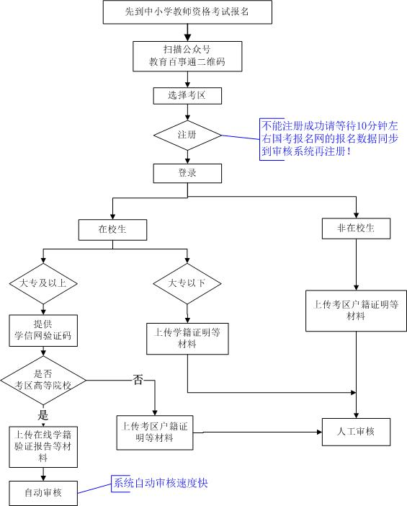

1. 扫码进入 “教育百事通”微信公众号，选择“教资面试”-“教资面试审核”专栏，进入教师资格面试审核系统。



1. 选择在全国中小学教师资格考试网(国考报名网)报名所对应的考区，先进行注册，注册的时候需要输入姓名和身份证号码，如果能注册成功，就说明国考报名网的信息已经同步到审核系统数据库。如果不能注册成功，请耐心等待数据同步，在中小学教师资格考试网报名成功后，正常10分钟后可以在审核系统注册，注册成功后登录审核系统。
2. 注册用户界面

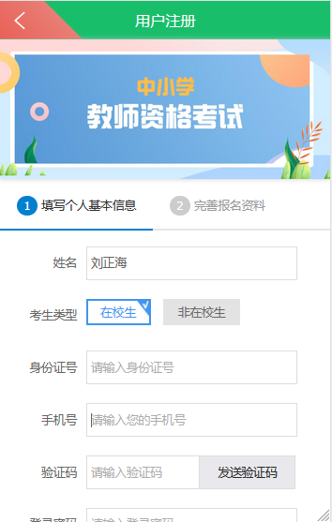

1. 登录用户界面

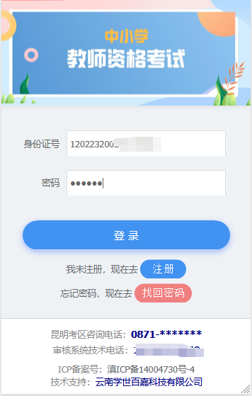

1. 登录后点击“待上传报名资料”

如果注册的时候选择了“在校生”系统提示考生选择 “大专以下”或者“大专及以上”

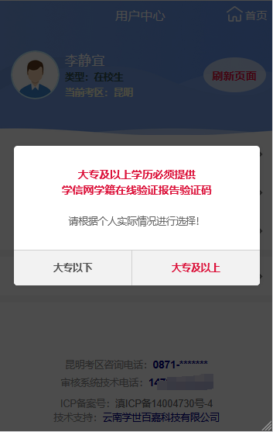

选择“大专及以上”需要输入学信网验证码，如果你是考区内高等院校的学生，输入学信网验证码将进入系统自动审核通道。自动审核很快，推荐考区高等院校的在校考生提供学信网验证码，以便获得快速精准的审核结果。如果不是考区内高等院校的学生，输入学信网验证码,上传考区户籍证明材料后将进入人工审核通道。

3种情况学信网验证不能通过验证：

1. **验证码无效**

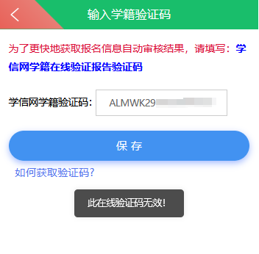

1. **验证码过期**

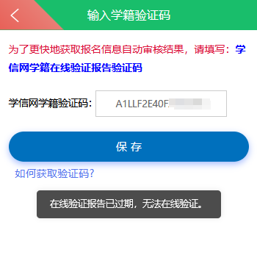

1. **验证码和注册信息不一致**

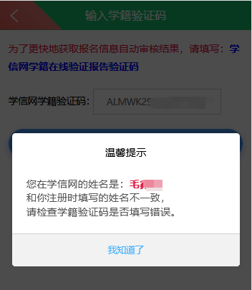

1. 学信网验证码通过后进入上传材料界面

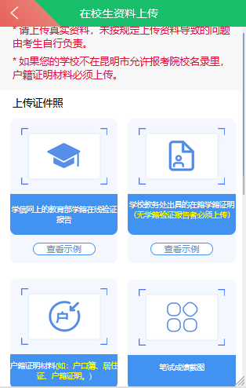

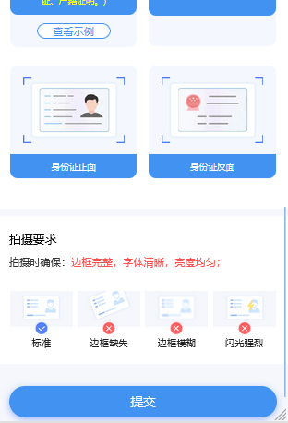

1. 选择“大专以下”直接进入上传材料界面

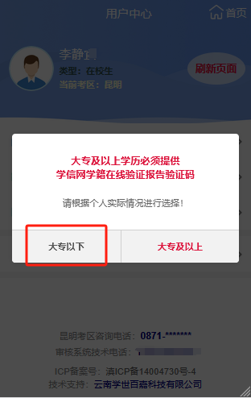

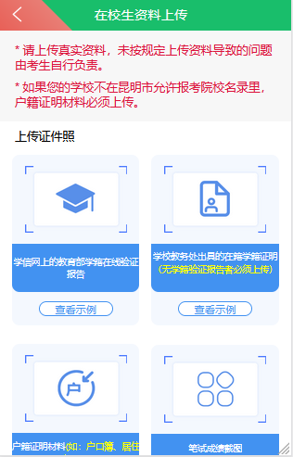

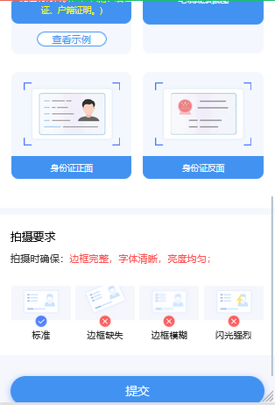

1. 如果注册的时候选择“非在校生”，登录进入后直接上传考区证明材料即可进入到人工审核通道，请耐心等待人工审核，一般情况提交材料当天就能得到审核结果。
2. 审核结果会通过审核系统提示考生，请考生在报名和审核时段及时登录审核系统查看审核结果，有问题可以重新进行材料提交。
3. 审核系统如果已经审核通过，而国考报名网还处于待审核状态，请考生耐心等待数据同步。
4. 国考报名网审核通过的考生，请在规定时间内到国考报名网缴费。

**下载学信网上教育部学籍在线验证报告或教育部学历证书电子注册备案表**（要求在有效期内）操作程序参考如下：

方法一：打开微信搜索学信网，点学籍查询，登录，点高等教育信息，再点学历信息，申请验证报告，出现在线验证码（复制或记录下来），返回到学籍验证报告，输入在线验证码，就出来了。如果还是操作不成功，请上网查询相关操作办法。（验证报告或电子注册备案表任选一个提交）

方法二：电脑网页搜索学信网，点学信档案（登录），登录学信档案（微信登录扫码），在线验证报告，查看教育部学历证书电子注册备案表或在线验证报告。

上传资料参考如下：

